Департамент экономического развития доводит до вашего сведения следующую информацию.

При определении поставщиков (подрядчиков, исполнителей) способами открытого конкурса, открытого аукциона в электронной форме, в случае закупки по цене единицы продукции (в соответствии с п.2 ст.42 44-ФЗ), заказчикам городского округа Тольятти необходимо формировать электронный документ «Заявка на закупку» следующим образом.

1 . На вкладке «Общая информация» установить признак «Процедура по цене единицы продукции (количество не определено)»:
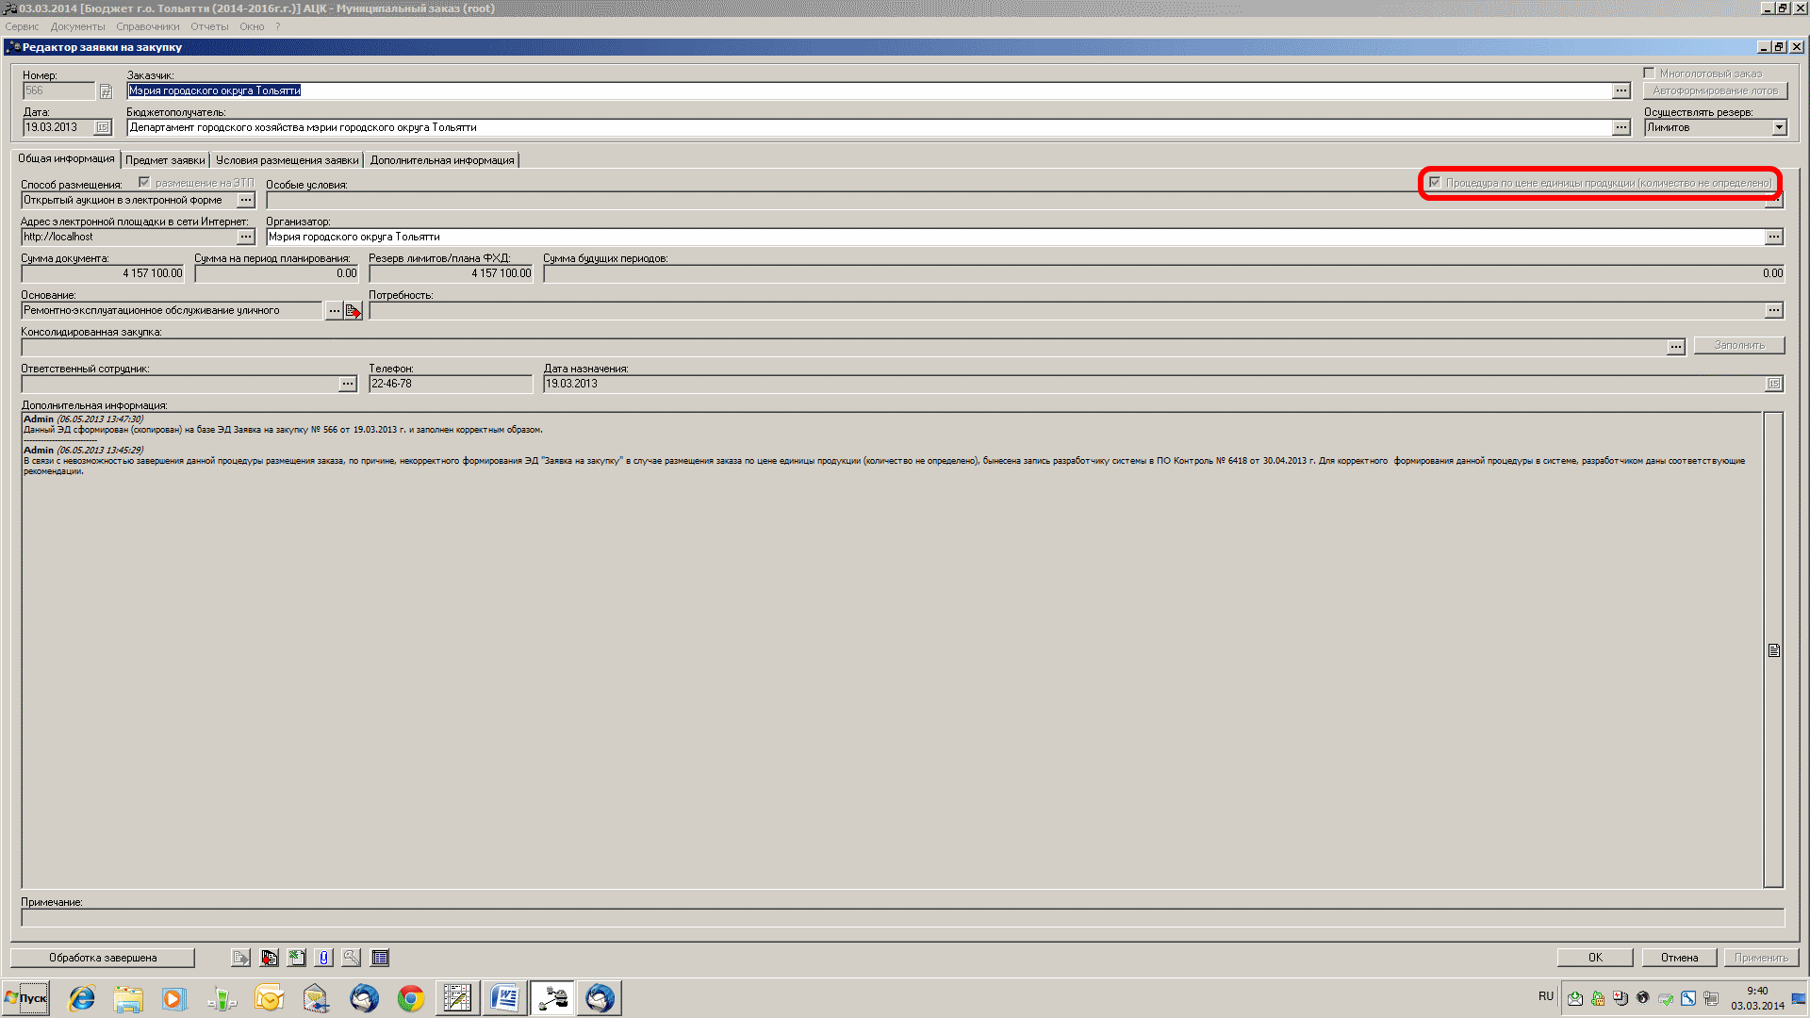

2. На вкладке «Предмет заявки» - «Информация о товарах, работах, услугах» в поле «Цена», или на вкладке «Предмет заявки» - «График оплаты и поставки» в поле «График поставки» указывается общая начальная цена запасных частей или каждой запасной части к технике, оборудованию, а также общая начальная цена работы или услуги:
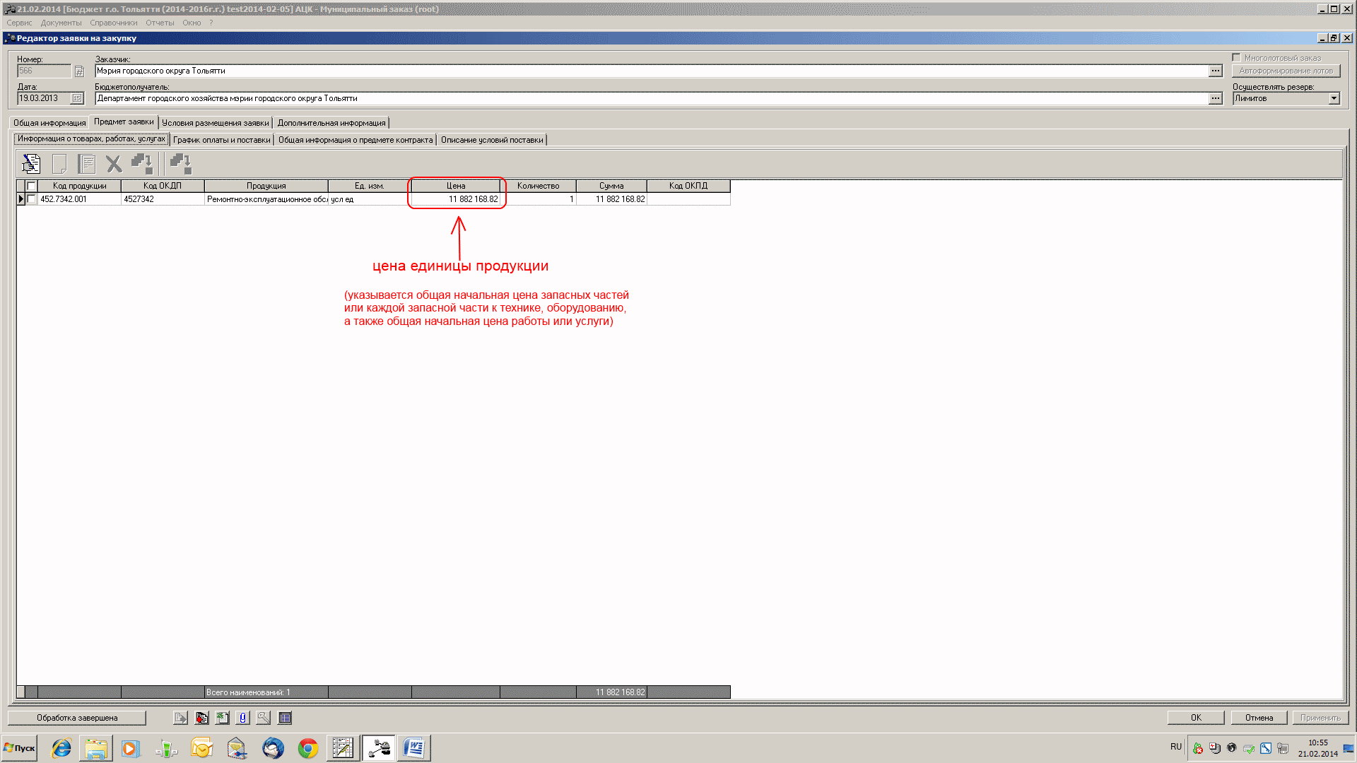

3. На вкладке «Предмет заявки» - «График оплаты и поставки» в поле «График оплаты» указывается начальная (максимальная) цена контракта (сумма лимитов для казенных учреждений):
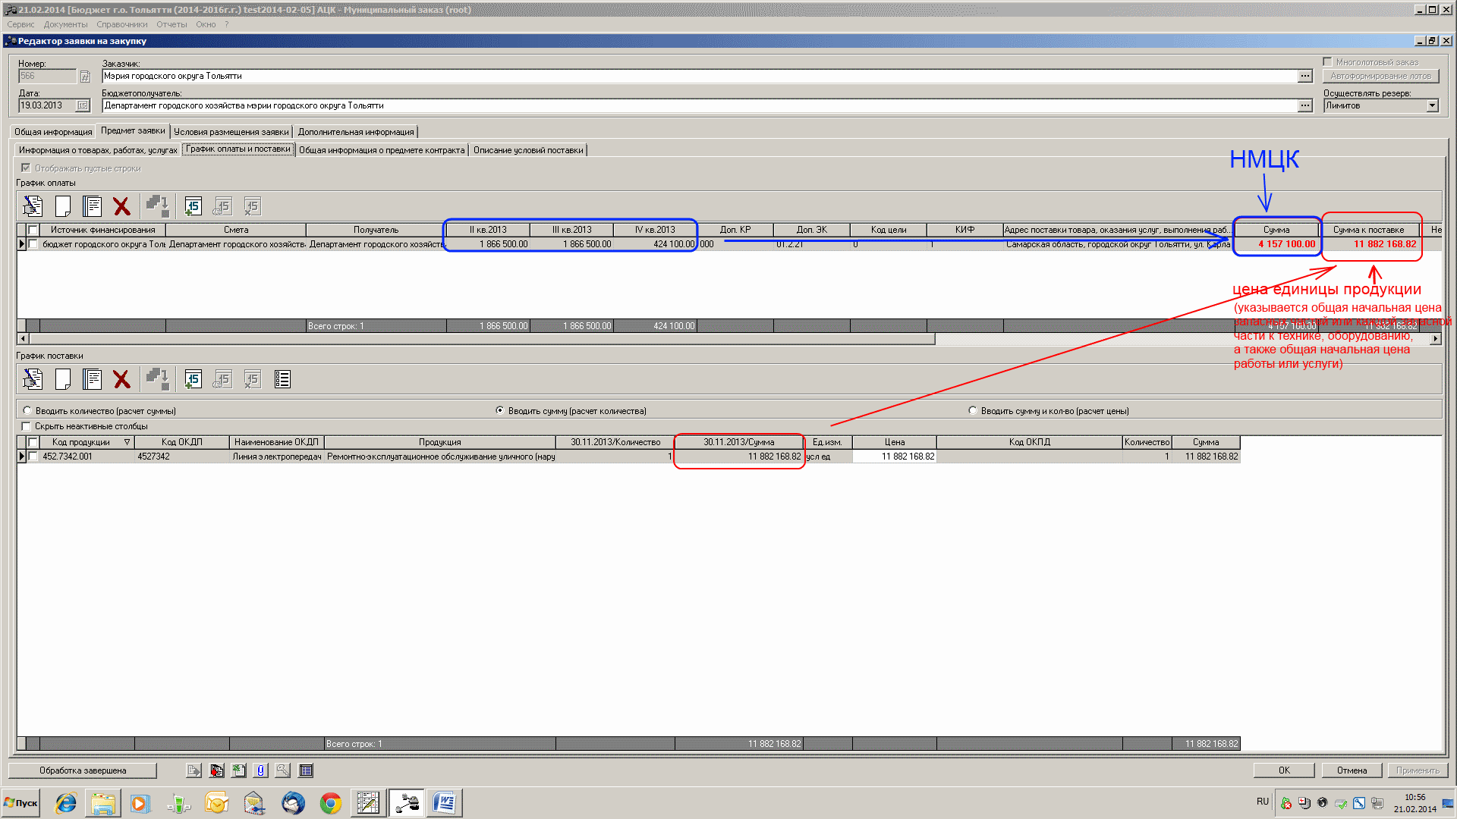

4. Далее, ЭД «Заявка на закупку» обрабатывается до статуса «Принят без лимитов» / «Есть лимиты / план».

